不列颠哥伦比亚大学2024年暑期医学学科访学项目

不列颠哥伦比亚大学(University of British Columbia，又译"英属哥伦比亚大学"等)，简称UBC，地处于加拿大温哥华市，始建于1908年，前身为麦吉尔大学不列颠哥伦比亚分校(McGill University College of British Columbia)，于1915年获批独立，加拿大U15研究型大学联盟、环太平洋大学联盟、全球大学高研院联盟、Universitas 21和英联邦大学协会成员 ，包含温哥华校区(总校区)和奥肯纳根校区，是一所综合研究型大学 。
截至2020年，UBC已培养了8位诺贝尔奖获得者、3位加拿大总理、22位3M优秀教学奖获得者、65位奥运奖牌获得者、71位罗德学者、273位加拿大皇家学会成员等众多校友。三名加拿大总理都曾在UBC接受教育，包括加拿大首位女总理金·坎贝尔和现任总理贾斯汀·特鲁多。
UBC位居2023年U.S.News世界大学排名第15位， 2024年QS世界大学排名第34位。
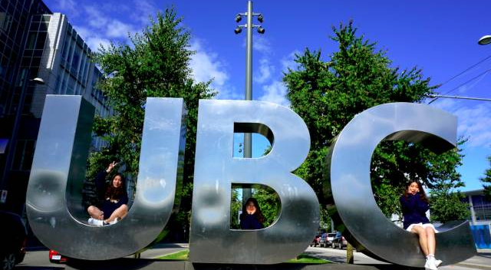

项目概述：
UBC开设了密集的暑期学校项目，历时四周，项目主题【医学学科】，由UBC医学院主办。让学生有机会在位于世界上文化最丰富的城市之一的世界一流大学中提高他们的专业水平。当学生从以行业为中心的演讲嘉宾那里获得前沿知识、与国际同学交流并向我们世界领先的教师学习时，学生还将进一步发展自己的职业生涯。通过最令人印象深刻的经历来提升您的学术背景，学生将凭借UBC在研究和教学方面的良好声誉开辟新天地。在探索温哥华所有景点的同时，在UBC体验生活。这是一个令人振奋的难得机会，可以建立人脉、社交，建立全球范围内的联系网络。UBC暑期项目包含两门课程授课，每门课程约39学时。课程高度互动，可能包括小组讨论、客座讲师、讲习班、研究项目、实验室实验和实地考察。采用分布式的教育方式，一些学生可能会前往不同的医院或临床地点上课或进行经验学习，例如：超声活检模拟工作室。学生在参加大学校园以外的课程和实地考察时，可能要承担公共交通的费用。顺利结业的学生可获得学习证书与成绩单。

课程方向：该项目有十二个课程方向选择（学生选择其中一个课程方向）
一、医院环境下的临床医学与科研介绍
- 医院环境下的科学研究介绍
这是一个为期两周的课程，学生将学习临床科学研究的基础，特别是生物学、药理学和医学学科，并探索学习临床(医院和诊所)研究设计的研究方法。资深医生、调查员和科学家将在讲座和讲习班上教授如何发现更好的治疗急性和慢性疾病的方法，提供学生进行研究的例子，以及病人如何能够从紧急情况或长期慢性疾病的新科学知识中获益。
经验丰富的医学教育工作者将讨论在成人、儿童和新生儿中进行研究的道德行为，并将为在医学文献中公布，为实际和成功进行的研究提供提示，以及如何向全世界的患者的临床护理传播研究成果。本课程为学生提供了一个创新的、有科学依据的研究理念的团队合作，以编写一个新颖的研究"文本"，在课程结束时在全体学生和一个医生小组面前展示。
- 医院的临床医学介绍
学生将访问一所大学和一家附属医院，并向几家专业的医生学习，分享他们在诊断和治疗病人方面获得的知识、技巧和职业建议。探索一个独特的实践经验与专业的医生-促进者在一个研讨会的环境，并实践临床医学技能，如病史和身体检查。花时间到医院的各个活动区，如急诊室，去看看北美的医生工作。学习包括复苏课程和技能，通常是在医学院或住院部学到的。
在为期两周的临床医学课程结束时，学生们将在先进的医学模拟环境中进行为期两天令人兴奋的实际操作活动，以学习和实践诸如管理呼吸道、插管、插入静脉导管、评估心电图和阅读X射线等技能。该课程为那些渴望探索大型医院医疗实践的多层面领域的学生提供了丰富的经验。
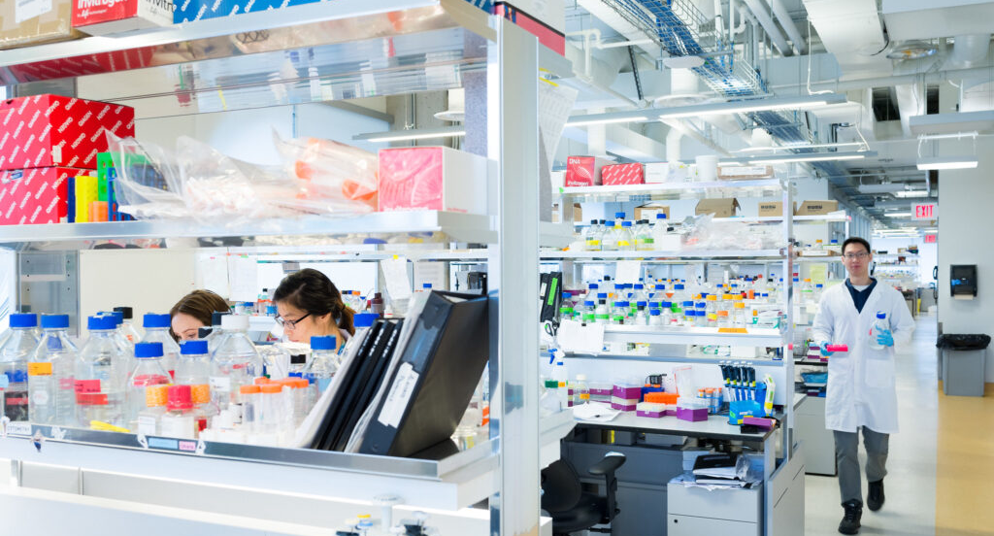

二、科学和医学中的药理学和文献分析
- 通过案例研究的药理学
学生将体验一个综合的方法学习药理学，通过使用模拟临床案例专门设计，突出基本原则。在本课程讨论的许多主题中，学生将获得一个重要的药物类别（心血管，呼吸，肠胃，生殖和内分泌系统）以及神经药理学和自主药理学领域的详细了解。通过辅助性讲座和各种案例研究支持从科学和临床角度获取知识。学生也将有机会设计和展示自己的案例研究，将新学的药理学概念与自己的创造性结合起来。通过这种教育模式，希望学生的药理学知识跨多个相关学科的整合，并为学生提供一个更好适用于日常生活的药理学知识。
- 科学和医学初级文献分析
本课程将使学生了解科学方法，以及设计、进行和传播研究的主要考虑因素，为充分评估临床或基础科学学科中的基本文献提供必要的基础。通过讲座、小组练习和讨论，学生将发展必要的技能，以批判性地评估研究问题、选择主题和随机化策略，以及正确使用控制。学生将学会识别混淆的因素，如不适当的研究设计、偏倚和糟糕的统计分析，并描述它们如何影响研究的质量及其结论。还将探讨在提供(或制定)循证医学和公众舆论方面研究和/或解释不当的下游后果。最后，在课程结束时，学生将有机会通过有监督的小组介绍实际应用这些知识。
三、医学、教育和科学—解剖学和放射学：互动式学习以增强理解
- 利用实践方法介绍解剖学
在本课程中,学生将涉及基础功能解剖学，以及这与诊断成像中的二维和三维透视的关系。学生将学习人体系统在功能和结构上是如何相互关联的。胸部解剖学将侧重于心血管和肺系统，腹部解剖学将侧重于消化和肾系统，骨盆解剖侧重于生殖系统。学生将有机会在虚拟3D模型上探索这些系统，从真实的样本中扫描。本课程将提供功能解剖学的基础，以及与成像方法相关的理解。
- 医学影像学介绍：利用尖端技术了解放射、正常解剖学和疾病
本课程将为学生提供一个关于成像方式(影像学，超声，CT和MRI，以及介入放射学)的介绍性理解，用于解决所有身体系统中常见的临床问题。将花费相当多的时间回顾影像及正常影像解剖学，并展示现代影像学在常见疾病，包括心脏、胸、腹部、神经和肌肉骨骼疾病中的关键作用。课程结束时将进行题为“放射科十大病例不要错过”的专题介绍。
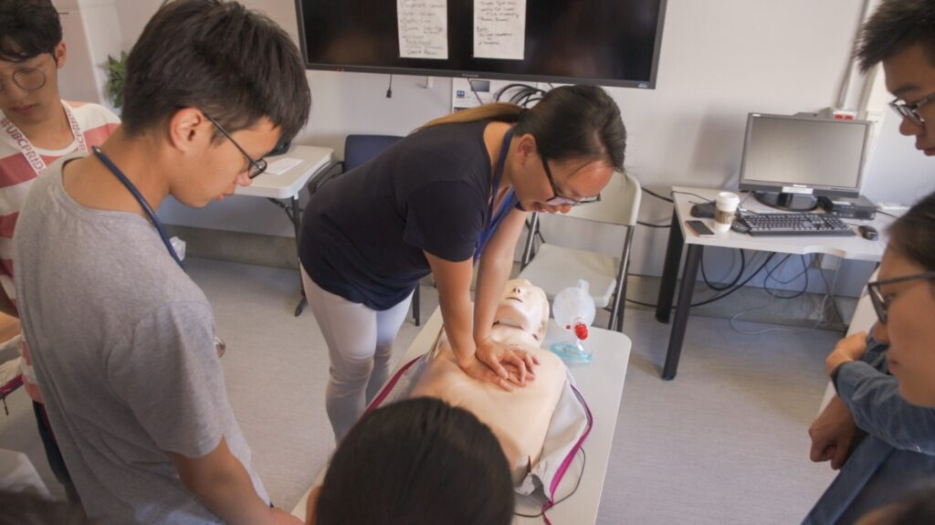

四、精神病学：精神科学与药理学
- 精神疾病及其药理治疗
本课程将涵盖主要的精神障碍，可能包括精神分裂症、严重抑郁障碍、焦虑和双相障碍。学生将通过互动式讲座和讨论，在每个主题上学习和接触教师专家。在课程期间，学生将了解这些疾病的症状和神经生物学，以及药理学治疗目标症状的方法。学生将在分子水平上研究这些药物的药理学，这将为学生了解它们的临床应用提供基础。最后，学生将学习使用最新的循证治疗指南的治疗策略。
- 思想背后的科学
本课程将为学生提供一个关于头脑和基础神经解剖学的介绍，强调哪些大脑结构在产生正常和异常的精神状态中发挥作用。学生将从教师专家那里了解到精神疾病的神经基础、精神状况检查、精神状态现象学与大脑功能和功能障碍的关系，以及大脑结构和功能的模块化性质。各种专业的特邀教师提供观点和专业知识，包括神经影像学、遗传学和精神病学以及神经心理学等主题。课程是互动式的讲座和实验室的结合，有可能进行实地考察。
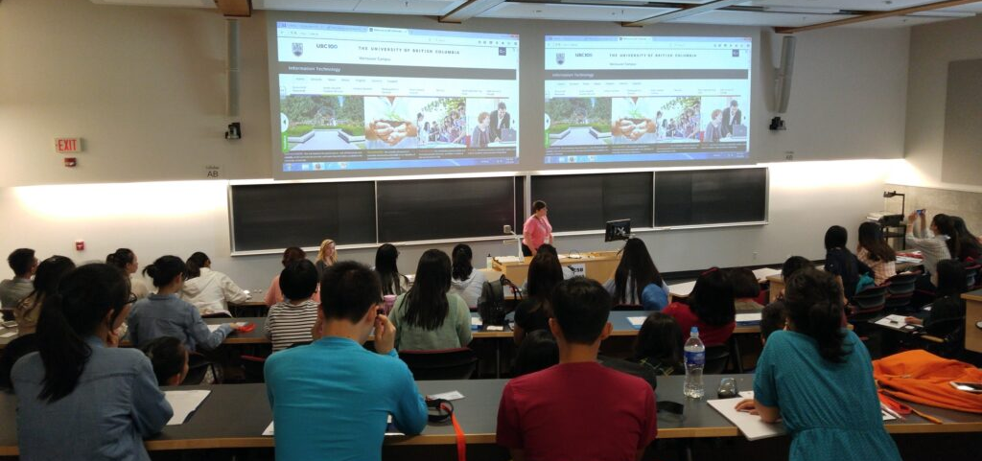

五、主要精神疾病和心理治疗
- 情绪失调和精神病
本课程将为学生提供一个关于情绪障碍(如临床抑郁症和双相障碍)和精神病(如精神分裂症)的广泛概述。情绪障碍和精神病是全世界最致残的精神疾病之一，其原因是严重的症状和功能障碍，可能导致个人痛苦和社会的重大经济负担。本课程的重点是识别和评估，以及准确的鉴别诊断。其他专题包括流行病学、神经生物学、心理社会因素以及各种循证干预和治疗。课程是以集体工作和讨论为基础的。
- 心理治疗介绍
本课程将为您提供心理治疗理论和实践的介绍，重点是可应用于一系列临床和实践环境的核心原则和技能。该课程将引导你对心理治疗的演变，作为对常见精神健康障碍的循证干预。你将在一个综合的环境中学习主要心理治疗模式的共同元素。课程将强调不同心理治疗方向的整合，以及心理治疗原则在各种帮助实践中的整合。因此，该课程将介绍基本的实际技能，如面试、评估、建立和维持治疗联盟，这些技能可使所有在不同岗位工作的专业人员受益。讲座将包括心理治疗和角色扮演练习的视频演示,以发展实践技能。
六、人口与公共卫生
- 健康的社会决定因素
在这一过程中,你将扩大你对诸如肤色和收入等社会因素如何影响人口和公共健康的理解。我们将探讨健康的意义及其衡量标准,并研究影响个人、家庭、社区和国家的健康、福祉和生活质量的因素。你将了解社会环境影响健康和福祉的复杂途径,并亲身体验解决现实世界的问题。课堂上的讲座之后是互动小组活动,以及在温哥华的课堂外探索健康促进服务的旅行。这节课将为你对影响健康的因素的理解带来新的启示,并要求你对我们作为一个社会可以做些什么来减少健康不平等进行不同的思考。
- 人口与公共卫生实践介绍
本课程讨论我们如何应对人口和公共卫生问题。它向学生介绍了一些重要的观点和框架，这些观点和框架被用来为能够改善个人、家庭、社区和国家健康的活动提供信息。将涵盖预防疾病和改善健康的潜在办法，例如侧重于预防疾病、疾病筛查、实施监测和监测系统以及治疗疾病。预防类型(即：还将考虑到一级、二级、三级活动的成本和效益评估)。
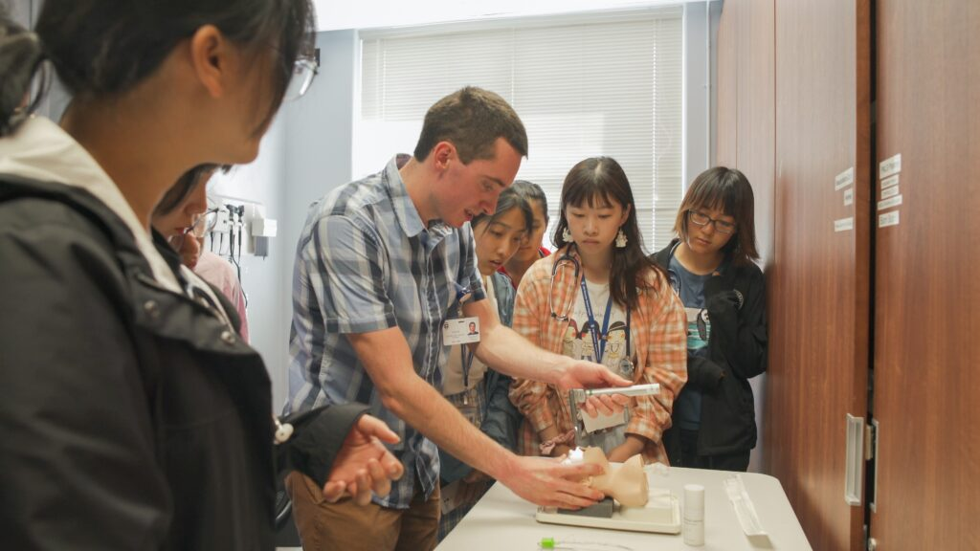

七、创伤与慢性病的治疗与康复
- 锻炼是医学
本课程将探讨治疗慢性病的锻炼和体力活动。通过对癌症、认知障碍和肌肉骨骼疾病等慢性疾病的研究，学生将会了解运动对大脑功能、骨骼和肌肉健康以及心血管功能的影响。专题还将包括：缺乏体力活动的流行病学、慢性病体力活动的测量、使国家和社区更加活跃的战略、保健专业人员在体育活动预防和治疗方面的作用，以及在慢性病人群中激励和开展体力活动的技术。
学生将使用各种互动方法来理解课程内容，包括案例研究、实际的身体活动测量课程和基于问题的学习。学生还将在一个最先进的健身和锻炼研究所中完成动手实验，该设施旨在使慢性病和残疾人能够进入。
- 受伤和疾病康复
该课程将向学生介绍世界卫生组织框架内的康复科学。通过该课程，学生将了解严重的伤害和慢性病会如何影响病人和家庭，无论是身体上还是情感上。脊髓损伤、中风、关节炎和慢性阻塞性肺病等情况将被用来说明康复过程、恢复和适应残疾的道路。在这一过程中，学生将被引入有关肌肉骨骼、心血管、肺和神经系统的概念，以及应对机制和生活质量。
此外，还将引入关于新型康复治疗的前沿研究，包括允许脊髓损伤后行走的机器人套装和电子健康(例如)。远程医疗，视频游戏，可穿戴传感器。学生将使用各种互动方法来理解内容，包括小的小组教程和基于问题的学习。
八、医学实验室科学
- 医学实验室科学导论
学生将探索正常和异常的生化和生理血液和器官系统，包括肝脏、肠胃和肾脏。学生将通过解释患者病史信息、身体检查结果和选定的临床实验室测试结果来解决医学案例研究和诊断疾病。学生将参加案例学习团队演讲、互动式讲座和一个实践的血细胞形态学实验室会议。学生准备和染色的血液涂片，然后在显微镜下区分不同的细胞。为了扩大学生的教育经验，也可以参观实验室设施。过去的学生说“他们学到了很多--不仅是知，还有获得知识的方法……而且在这门课上玩得很开心”。学生重视团队合作和与“非常博学、和蔼可亲”的教师的互动。
- 临床和医学研究实验室的基本技术
本课程的重点是执行医院和生物医学研究实验室常用的方法。学生将通过实践实验课程学习，并将侧重于下列学科：分子生物学、细胞培养和组织化学。学生将进行的实验包括DNA指纹打印和培养哺乳动物细胞等。学生还将进行一系列实验，使用不同的染色技术和显微镜确定未知组织的组成。学生的学习将通过演示、实验设计讨论、数据分析活动和互动式讲座来支持。过去的学生说他们“喜欢提取和分析自己的DNA”，细胞培养实验室“非常独特和有趣--这在我们的祖国是做不到的”。他们还“兴奋地分析幻灯片,并在组织化学演示中与他人分享”。
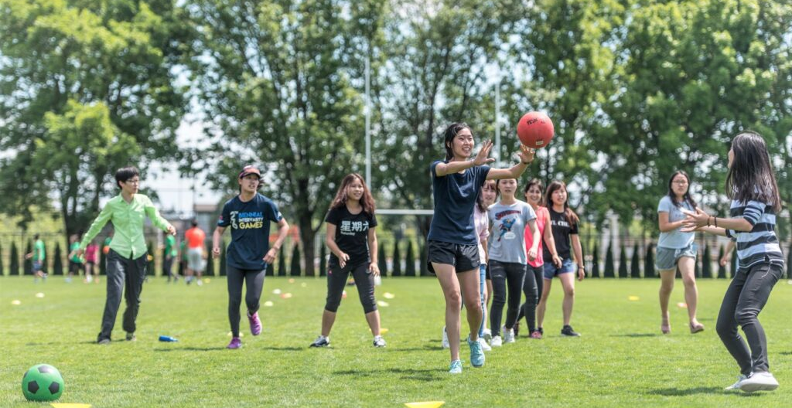

九、解剖学
- 身体结构和功能原理
本课程将涵盖基础功能解剖学，包括所有主要器官系统和肌肉骨骼系统。学生还将学习这些系统在功能和结构上是如何相互关联的。胸部解剖学将侧重于心血管和肺系统，腹部解剖学将侧重于消化和肾脏系统，骨盆解剖侧重于生殖系统。肌肉骨骼系统将从概念的角度涵盖，重点是上肢和下肢的主要功能以及肌肉骨骼系统对人体形态和结构的重要性。这门课程将提供功能解剖学的基础，帮助学生准备生命和健康科学课程。学生将有机会在虚拟3D模型上探索这些系统，从真实的样本中扫描。
- 临床神经解剖学导论
本课程将为神经解剖学和临床应用提供基础。学生将通过课堂活动和计算机建模技术的结合来检查中枢神经系统，以更好地了解不同部位的结构和功能，包括脊髓、脑干和大脑。在这个课程中，学生将有机会看到和学习脊椎神经和颅神经。此外，他们还将了解中枢神经系统的一些主要功能特征，如：平衡、听觉、言语、眼动和认知。
十、衰老的生物学和临床
- 老龄化的生物学方面
本课程将探讨衰老的生物学基础及其对个人和社会的影响。它将介绍正常衰老对器官、细胞、组织和化学信使的影响，以及这些变化如何影响个体的功能。将讨论常见的与年龄有关的慢性疾病的影响，如骨质疏松症、脑血管疾病、2型糖尿病和痴呆症，因为它们涉及全球保健系统的负担。学生将使用各种互动方法来理解内容，包括小组讲座、小组演讲和案例研究。小组展示部分将为学生提供机会，通过口头介绍和同行评价，对生物老化研究证据进行批判性评估。学生们还将参观老年智能研究中心的几个最先进的研究实验室，在那里学生将获得实际的经验。
- 衰老的临床方面
本课程介绍了衰老的临床方面，特别是与人类病理和健康衰老相关的因素。这门课程是从衰老课程的生物学方面向前迈出的一步，因为它涉及到健康和疾病在临床背景下的衰老机制。具体而言，该课程将包括课堂讲座、互动式小组学习活动、实践实验室课程和以群体为基础的课程。一个跨学科的研究人员和临床医生小组将作为特邀讲师参加该课程，并将提供在UBC和其他学术机构就人类老龄化专题开展的研究活动的例子。吸引演讲者，参观临床研究机构和有效的导师技术。这门课程将为学生提供一生中一次参与老龄化跨学科学习的机会。
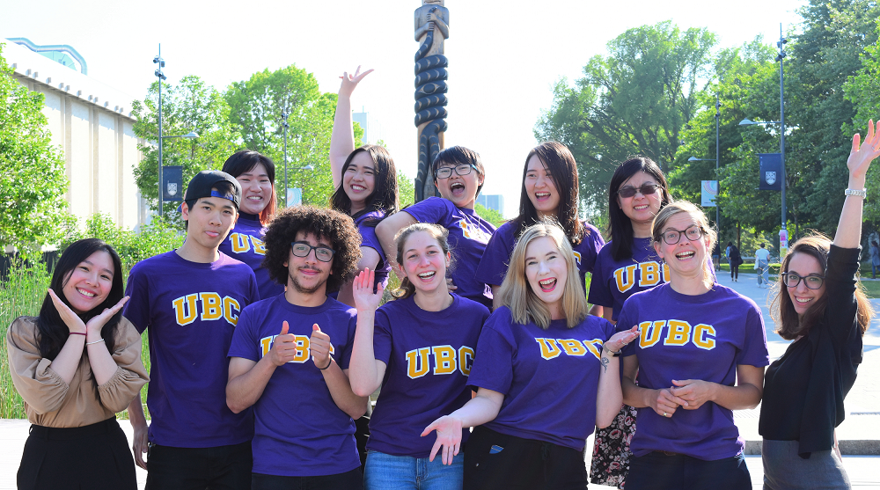

十一、妇女健康和妇科
- 妇女健康介绍—正常生理和临床挑战
将向学生介绍人类生殖和妇女一生中的生殖健康问题。该课程将涵盖生理学基础和护理的临床方面。嵌入式案例学习(CBL)将提供从胚胎发育和受孕，儿科妇科，到更年期和癌症生殖的生物学和生理学的洞察力。教学将由科学家和临床医生提供。
这个互动课程将突出这一专业的许多进步。将介绍如何使用技术访问最相关的文献来解决问题的教程。
通过利用CBL的学生领导下的演讲，将实现对该领域常见临床挑战的广泛接触。每个课程结束时，学生团队将负责临床情况的研究，并向同学介绍。学习活动将在课程中进行。
- 妇产科专科
该模块以第一期课程为基础,对这一专业进行了更深入和更全面的探索。通过从生殖内分泌学、妇科肿瘤学、儿科学、母胎医学、妇科学、性医学、传染病学、新生儿学等领域的讲座，学生将扩大对妇产科次专业医学的认识。
十二、损伤生物力学：从机制、模拟到临床应用
- 将工程学转为为临床见解：肌肉骨骼损伤和创伤
从先天性髋关节发育不良到山地自行车运动员的脊髓损伤；从临床和生物力学角度了解常见的肌肉骨骼疾病和创伤。通过临床医生、运动医学研究人员和生物医学工程师提供的洞察力，探讨过度体力和加速度对人体各部分影响背后的机制。参加互动实验室，学生们将通过对人造骨骼的破坏性测试探索损伤机制，并看到高速撞击测试平台正在发挥作用。学生还将以团队的方式研究和展示肌肉骨骼损伤/状况和相应的治疗方法。
- 通过协作创新取得临床进步
在第一个课程奠定的基础上，深入探索通过协作创新提高临床护理和损伤预防标准的途径。本课程介绍生物设计创新过程，这是一个常用的工具，用于指导工程师和临床医疗服务提供者之间的协作努力。学会进行一个创新周期，包括设计、原型和测试解决方案。从开拓性的外科技术、诊断的机器学习到先进的运动头盔的进化，这些杰出的研究者们都在推动我们可以实现的目标。参与在温哥华沿海健康中心进行的以临床为重点的实用实验。学生将接触到研究人员广泛使用的尖端创新工具，包括快速原型技术。
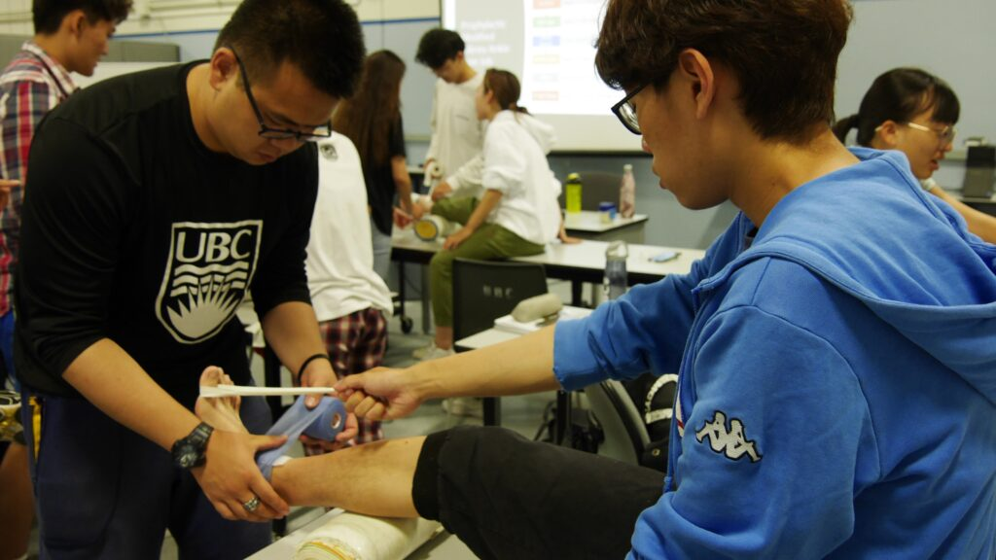

项目特色：
【专业拓展】该项目的学习内容以专业课程、案例分析、行业嘉宾演讲论坛、项目研究和实验室活动为主，让学生获得更多专业知识与实践经验；
【师资力量】所有课程、讲座均由不列颠哥伦比亚大学教授亲自授课,并分组指导学习，与全球顶尖大咖面对面，全面感受世界顶尖的学术理论和教育理念，完全不同于文化体验夏令营和旅行团；
【寓教于乐】在学习的同时，学校会组织学生参与各项文化和社交体验活动，在充满乐趣的同时获得更多更深层次的学习和生活体验，拓展视野。
【背景提升】获得官方结业证书、成绩单，特别优秀的学生还有机会获得UBC教授推荐信，增加培训履历，提高留学申请砝码。

项目时间:2024年7月12日-2024年8月12日

费用说明:
访学项目费用约人民币3.78万元，包含申请费、注册费、学费、教材费、实验材料费、境外保险费用、迎新及欢送活动费、学校组织的文化考察和社交活动费、住宿费和接送机费；不含签证费、国际往返机票及其他个人消费。

申请条件：
1.在校生且专业学科成绩良好，GPA在3.0以上（四分制）；
2.英语流利，能参与学术课堂环境；
3.年龄不低于19周岁，身心健康，独立自理和适应能力较强；
4.遵纪守法，自觉维护国家形象和学校名誉，严格按照学校规定的时间派出及返校。
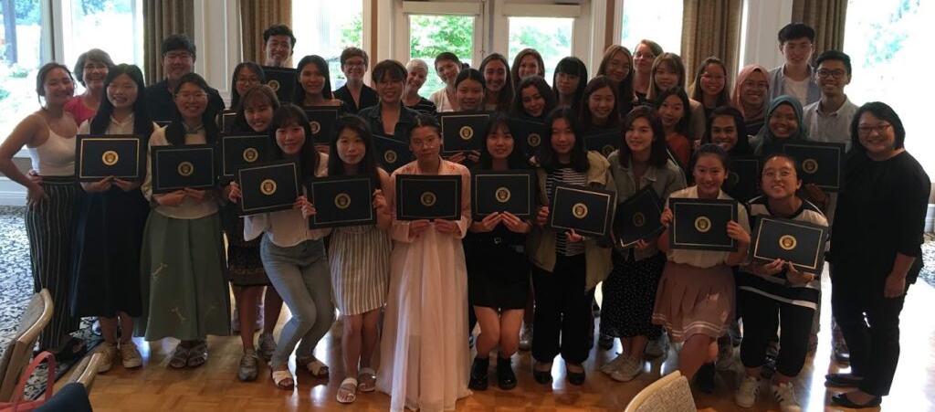

申请材料：
- 护照首页PDF扫描件；
- 中英文成绩单PDF扫描件；
- 英文绩点证明PDF扫描件；

报名截止日期：2024年3月31日

报名及申请方法：
1、学校申请：学生自愿申请，进入学校“最多跑一次”网上办事大厅“学生赴国（境）外交流申请”流程申请；
- 请扫下方二维码，在线提交项目报名表；

3、录取后缴纳项目费用，获得UBC大学寄发的邀请函，并在主办方协助下办理签证手续；
4、行前指导，准备出国手续。
*请先向学校提交申请之后再向项目方申请

项目咨询：
台州学院国际处：刘老师、金老师
办公电话：88660681（刘老师）、88665212（金老师）
项目咨询沈老师（同微信）：13575772865

